|  |  |
| --- | --- |
|  | PLEIN SUD  l'agence immo  2 place Doussot - 46200 SOUILLAC  www.pleinsudimmo.fr  contact@pleinsudimmo.fr - 06 24 22 26 21 |

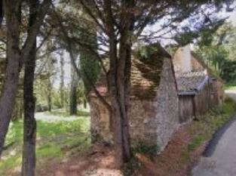 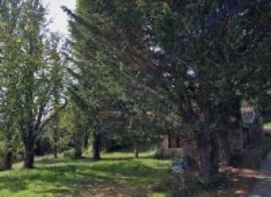 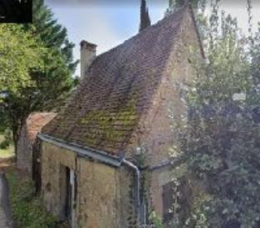

**AVIS DE VALEUR VENALE**

Le présent Avis de Valeur Vénale n'est pas une expertise. sa durée de validité est de 6 mois.

**A la demande de Mme Anne BARRACHIN-ROTSZTAIN,**

Nous, PLEIN SUDl'agence immoavons visité en octobre 2022 et sommes revenus sur place le 18 mai 2023 puis procédé à l’estimation du bien sis:

**Lieu dit 'Limeuil' 24250 DOMME**

Cadastre :C1053 C1054 C1055 (5710m²)

**Situation et description :**

Le bien immobilier objet du présent avis est situé à Limeuil, hameau du village de Domme.

Secteur rural et calme, mais très touristique.

Commerces et services à quelques kilomètres (Domme et Groléjac).

Hôpital, gare et grandes surfaces à 14 km environ (Gourdon et Sarlat).

Le bien d'une surface habitable totale d'environ 80m² est composé de 2 anciens petits bâtis en pierre reliés entre eux par une construction traditionnelle sur soubassements pierre.

En rez-de-chaussée : Belle pièce à vivre avec cuisine ouverte, 2 chambres .

Demi-étage : Bureau, salle d'eau et wc, buanderie.

Etage 1 : Pièce ouverte sur l'escalier d'accès.

Points négatifs :

L'ensemble réclame des travaux de rafraîchissement et d'entretien aussi bien en intérieur qu'en extérieur, des travaux d'amélioration.

L'extension à connu un dommage structurel (lézarde) sans doute dû à un gonflement / retrait

d'argile en sous sol.

Points positifs :

Le secteur calme est très demandé et le marché manque de biens 'petit budget'.

Les superficies mentionnées sur ce document ne sont pas garanties, et pour l'évaluation qui va suivre la propriété est considérée libre de toute occupation.

Aucun diagnostic technique ne nous ayant été communiqué (exposition au plomb, état parasitaire, état de l'installation électrique, état de l'installation de gaz, recherche d'amiante, conformité de l'assainissement, bilan et audit énergétique), l'évaluation qui va suivre repose sur l'hypothèse que les bâtiments concernés n'appellent aucun travaux dont la nécessité serait révélée par les documents précités.

**Avis de valeur vénale :**

Compte tenu de notre expérience du marché local actuel, il nous a semblé préférable et plus avantageux de baser le présent avis sur la valeur de marché globale obtenue par comparaison des ventes récentes de biens similaires réalisées sur des secteurs comparables plutot que sur la valeur technique brute.

L'incidence de la valeur du support foncier est intégrée dans la valeur de marché globale ici exprimée.

Considérant que la valeur vénale est l'intervalle de prix le plus probable dans lequel un bien immobilier est susceptible de se vendre compte tenu des valeurs des transactions locales et momentanées constatées sur le marché immobilier régional, l’évaluation qui va suivre est objective, faisant abstraction de toute considération personnelle quelconque et tient compte des caractéristiques du bien, (matériaux, surfaces, orientation, disposition, de son état et des éventuels travaux à effectuer) : les valeurs données sont celles que tout acquéreur sérieux payant de ses propres deniers serait appelé à verser au vendeur dans le cas d’une vente amiable de gré à gré consentie aux conditions normales tenant compte du marché immobilier actuel.

Afin de procéder à l’accomplissement de notre mission, nous avons visité les lieux en détail, et nous avons par la suite, en notre agence, effectué une étude comparative et calculé les différentes valeurs.

A la date du 30 mai 2023l'ensemble du bien pourrait être estimé entre **110 000 € et 125 000 € net vendeur.**

Sous toutes réserves, notamment des fluctuations du marché.

**Fait à SOUILLAC, 30 mai 2023.**

Pour l'Agence

Thierry Deviers